

**Obec Vidlatá Seč**

**Zastupitelstvo obce Vidlatá Seč**

**Obecně závazná vyhláška obce Vidlatá Seč, kterou se vydává**

**požární řád obce Vidlatá Seč**

Zastupitelstvo obce se na svém zasedání konaném dne 31.3.2025 usneslo vydat na základě § 29 odst. 1 písm. o) bod 1 zákona č. 133/1985 Sb., o požární ochraně, ve znění pozdějších předpisů (dále jen „zákon o požární ochraně“), a v souladu s § 10 písm. b), d) a § 84 odst. 2 písm. h) zákona č. 128/2000 Sb., o obcích (obecní zřízení), ve znění pozdějších předpisů, tento požární řád obce (dále jen „PŘ“):

**Čl. 1**

**Úvodní ustanovení**

Požární řád upravuje organizaci a zásady zabezpečení požární ochrany v obci Vidlatá Seč.

**Čl. 2**

**Vymezení činnosti osob pověřených zabezpečováním požární ochrany v obci**

1. Ochrana životů, zdraví a majetku občanů před požáry, živelními pohromami a jinými mimořádnými událostmi na území obce Vidlatá Seč (dále jen „obec“) je zajištěna jednotkou sboru dobrovolných hasičů obce (dále jen „JSDH obce“) podle čl. 5 tohoto požárního řádu a dále jednotkami požární ochrany uvedenými v příloze č. 1.
2. K zabezpečení úkolů na úseku požární ochrany obec v samostatné působnosti pověřila velitele JSDH, který vykonává monitoring úrovně požární ochrany v obci, o níž předkládá zprávu starostovi minimálně 1x za 12 měsíců.
3. K zabezpečení úkolů na úseku požární ochrany byly na základě usnesení zastupitelstva obce dále pověřeny tyto orgány obce:
4. zastupitelstvo obce – projednáním stavu požární ochrany v obci minimálně 1x za 12 měsíců; vždy po závažné mimořádné události mající vztah k požární ochraně v obci,
5. starosta – prováděním pravidelných kontrol dodržování předpisů požární ochrany obce, a to minimálně 1x za 12 měsíců.

**Čl. 3**

**Podmínky požární bezpečnosti při činnostech a v objektech se zvýšeným nebezpečím**

**vzniku požáru se zřetelem na místní situaci**

1. Podmínky zabezpečení požární ochrany v době zvýšeného nebezpečí vzniku požáru stanoví kraj svým nařízením[1]
2. Za činnosti, při kterých hrozí zvýšené nebezpečí vzniku požáru, se podle místních podmínek považuje konání veřejnosti přístupných kulturních a sportovních akcí na veřejných prostranstvích, při nichž dochází k manipulaci s otevřeným ohněm a na něž se nevztahují povinnosti uvedené v § 6 zákona o požární ochraně ani v právním předpisu kraje[2] či obce[3] vydanému k zabezpečení požární ochrany při akcích, kterých se zúčastňuje větší počet osob.

Pořadatel akce je povinen konání akce nahlásit min. 2 pracovní dny před jejím započetím na Obecním úřadu Vidlatá Seč a na operační středisko Hasičského záchranného sboru Pardubického kraje. Je-li pořadatelem právnická osoba či fyzická osoba podnikající, je její povinností zřídit preventivní požární hlídku[4].

1. Za objekt se zvýšeným nebezpečím vzniku požáru se dle místních podmínek považuje zásobník propanu umístěný za budovou obecního úřadu. V okruhu 15 m od výše jmenovaného objektu je zakázáno kouřit a manipulovat s otevřeným ohněm.

**Čl. 4**

**Způsob nepřetržitého zabezpečení požární ochrany v obci**

1. Přijetí ohlášení požáru, živelní pohromy či jiné mimořádné události na území obce je zabezpečeno systémem ohlašoven požárů uvedených v čl. 7.
2. Ochrana životů, zdraví a majetku občanů před požáry, živelními pohromami a jinými mimořádnými událostmi na území obce je zabezpečena jednotkami požární ochrany uvedenými v čl. 2 a 5 a v příloze č. 1.

**Čl. 5**

**Jednotky sboru dobrovolných hasičů obce, kategorie, početní stav a vybavení**

1. Obec zřídila JSDH obce, jejíž kategorie, početní stav a vybavení jsou uvedeny v příloze č. 1 tohoto požárního řádu.
2. Členové JSDH obce se při vyhlášení požárního poplachu dostaví ve stanoveném čase do požární zbrojnice na adrese Vidlatá Seč 82, anebo na jiné místo, stanovené velitelem jednotky.

**Čl. 6**

**Přehled o zdrojích vody pro hašení požárů a podmínky jejich trvalé použitelnosti**

1. Vlastník nebo uživatel zdrojů vody pro hašení požárů je povinen tyto udržovat v takovém stavu, aby bylo umožněno použití požární techniky a čerpání vody pro hašení požárů[5].
2. Obec stanovuje následující zdroje vody pro hašení požárů a další zdroje požární vody pro hašení požárů, které musí svou kapacitou, umístěním a vybavením umožnit účinný požární zásah:

* *umělé* – požární nádrž u obecního úřadu,

hydrantová síť místního vodovodního řádu:

podzemní hydrant u čp 41,

nadzemní hydrant u čp 91,

nadzemní hydrant u čp 42,

nadzemní hydrant u čp 56,

nadzemní hydrant u čp 64,

podzemní hydrant u čp 11,

podzemní hydrant u čp 83,

nadzemní hydrant u čp 33,

nadzemní hydrant u čp 24,

nadzemní hydrant u ČOV.

* *přirozené* – nejsou.

1. Obec zpracovává a udržuje v aktuálním stavu plánek obce s vyznačením zdrojů vody pro hašení požárů, čerpacích stanovišť pro požární techniku a vhodného směru příjezdu, který se v jednom vyhotovení předává jednotce požární ochrany uvedené v čl. 5 a jednotce Hasičského záchranného sboru Pardubického kraje.
2. Vlastníci nebo uživatelé zdrojů vody, které stanovila obec (čl. 6 odst. 2), jsou povinni oznámit obci: nejméně 30 dní před plánovaným termínem provádění prací na vodním zdroji, které mohou dočasně omezit jeho využitelnost pro čerpání vody k hašení požárů, a dále předpokládanou dobu těchto prací,
3. neprodleně vznik mimořádné události na vodním zdroji, která by znemožnila jeho využití k čerpání vody pro hašení požárů.

**Čl. 7**

**Seznam ohlašoven požárů a dalších míst, odkud lze hlásit požár, a způsob jejich označení**

1. Požár lze ohlásit z jakéhokoliv mobilního telefonu bez SIM karty nebo bez kreditu, z pevných telefonních linek na:

* tísňové volání Hasičského záchranného sboru ČR: **150**
* jednotné evropské číslo tísňového volání: **112.**

**Čl. 8**

**Způsob vyhlášení požárního poplachu v obci**

Vyhlášení požárního poplachu v obci se provádí:

1. signálem „POŽÁRNÍ POPLACH”, který je vyhlašován přerušovaným tónem sirény po dobu jedné minuty (25 sec. tón – 10 sec. pauza – 25 sec. tón) nebo
2. signálem „POŽÁRNÍ POPLACH”, který je vyhlašován elektrickou sirénou (napodobuje hlas trubky), troubící tón „HO – ŘÍ“, „HO – ŘÍ“) po dobu jedné minuty (je jednoznačný a nezaměnitelný s jinými signály).
3. V případě poruchy technických zařízení pro vyhlášení požárního poplachu se požární poplach v obci vyhlašuje:

* obecním rozhlasem s ovládáním z obecního úřadu,
* dopravním prostředkem vybaveným audiotechnikou (megafonem).

**Čl. 9**

**Seznam sil a prostředků jednotek požární ochrany**

Seznam sil a prostředků jednotek požární ochrany podle výpisu z požárního poplachového plánu Pardubického kraje je uveden v příloze č. 1 tohoto požárního řádu.

**Čl. 10**

**Zrušovací ustanovení**

Zrušuje se Obecně závazná vyhláška č.2/2024 obce Vidlatá Seč, kterou se vydává požární řád obce Vidlatá Seč, ze dne 25.11.2024.

**Čl.11**

Tato vyhláška nabývá účinnosti počátkem patnáctého dne následujícího po dni jejího vyhlášení.

.............................................................. ...............................................................

Jaroslav Renza v.r. Jan Kuta v.r.

Starosta Místostarosta

**PŘÍLOHY:**

**Příloha č. 1 − Technika a vybavení jednotek zařazených v I. stupni požárního poplachového plánu pro obec Vidlatá Seč**

**Příloha č. 2 − Přehled zdrojů vody**

**Příloha č. 3 − Plánky obce s vyznačením zdrojů vody pro hašení požárů, čerpacích stanovišť a směru**

**příjezdu k nim**

|  |  |  |  |  |
| --- | --- | --- | --- | --- |
| **Jednotka obce** | **Kategorie JPO** | **Minimální početní stav pro výjezd** | **Technika** | **Technické prostředky ve výbavě jednotky** |
| Stanice HZS Litomyšl | JPO I | 1+3 | CAS DN 20/4000/240-S2T  CAS 32/8200/800-S3R T815 | DN, DP, plovoucí čerpadlo, motorová pila, rozbrušovací kotoučová pila, termokamera |
| Vidlatá Seč | JPO III | 1+3 | CAS 30/8500/510 - S2 VH  DA MAN 4x4/S | DP, plovoucí čerpadlo, kalové čerpadlo, motorová pila |
| Dolní Újezd | JPO III | 1+3 | CAS 20/2400/0-M1R  DA - Ford Transit /2x4/S | DP, plovoucí čerpadlo, motorová pila |
| Budislav | JPO III | 1+3 | Mercees Benz Atego  Mitsubishi Pajero - combi | DP, vyprošťovací zařízení, motorová pila, ponorné čeradlo, benzínový generátor |

*Příloha č. 1 - Technika a vybavení jednotek zařazených v I. stupni požárního poplachového plánu pro obec Vidlatá Seč*

*Vysvětlivky:*

JPO jednotka požární ochrany

HZS Hasičský záchranný sbor

CAS cisternová automobilová stříkačka

DA dopravní automobil

PS přenosná stříkačka

DN vybavení pro zásah u dopravních nehod

DP dýchací přístroje

**Další jednotky určené v PPP pro Vidlatou Seč:**

**II: stupeň poplachu**

1. Cerekvice nad Loučnou
2. Morašice
3. Chotěnov
4. Jarošov
5. Nové Hrady
6. HS Vysoké Mýto

**III: stupeň poplachu**

1. CHS Svitavy
2. Desná
3. Poříčí u Litomyšle
4. Chotovice
5. Proseč

*Příloha č. 2 − Přehled zdrojů vody*

Zdroje vody pro hašení požárů:

* *umělé* – požární nádrž u obecního úřadu,

hydrantová síť místního vodovodního řádu:

podzemní hydrant u čp 41,

nadzemní hydrant u čp 91,

nadzemní hydrant u čp 42,

nadzemní hydrant u čp 56,

nadzemní hydrant u čp 64,

podzemní hydrant u čp 11,

podzemní hydrant u čp 83,

nadzemní hydrant u čp 33,

nadzemní hydrant u čp 24,

nadzemní hydrant u ČOV.

* *přirozené* – nejsou.

*Příloha č. 3 − Plánky obce s vyznačením zdrojů vody pro hašení požárů, čerpacích stanovišť a směru příjezdu k nim*

MAKOV**

**DOLNÍ ÚJEZD**

**BUDISLAV**

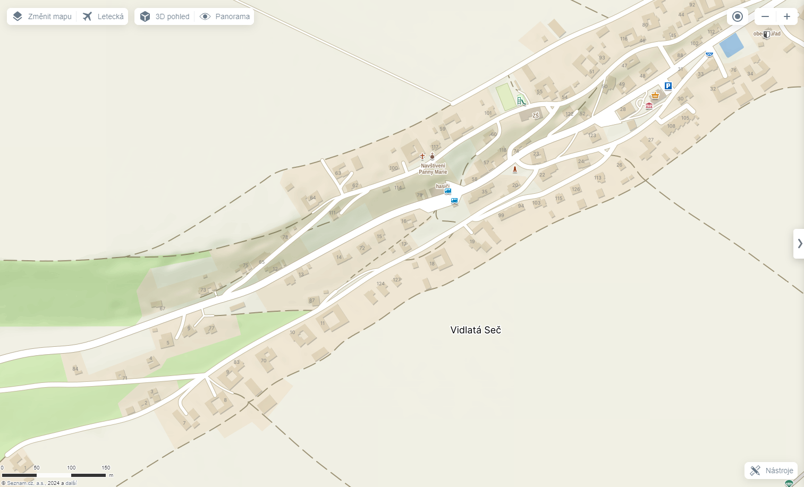



1. nařízení Pardubického kraje č. 4/2016 ze dne 30. 3. 2016, kterým se stanoví podmínky k zabezpečení požární

   ochrany v době zvýšeného nebezpečí vzniku požáru
2. § 27 odst. 2 písm. b) bod 5 zákona o požární ochraně
3. § 29 odst. 1 písm. o) bod 2 zákona o požární ochraně
4. § 13 zákona o požární ochraně
5. § 7 odst. 1 zákona o požární ochraně